Beste lezer(-es),

Bij deze de eerste nieuwsbrief over het common sense Web platform, [csWeb](https://github.com/TNOCS/csMap), een open source kaartapplicatie ontwikkelt door TNO voor het Ministerie van VWS ([www.zorgopdekaart.nl](http://www.zorgopdekaart.nl)). Onze applicatie is sterk in het analyseren en visueel maken van geografische data, en hieronder volgt een beknopt overzicht van de nieuwste features:

* Naast het openen van kaartlagen kun je de gebieden en features op de kaart ook filteren, highlighten en nader bestuderen.  
  VB de CBS data over de gemeenten kun je gebruiken om gebieden met weinig kinderen te filteren, en veel ouderen te laten oplichten.

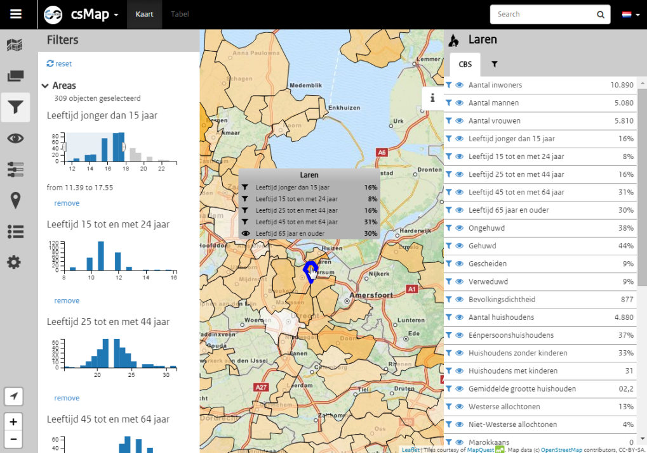

* **Multi-Criteria Analysis** is toegevoegd geworden aan de kaart. Hiermee kun je zelf afgeleide attributen berekenen en gebruiken.

VB Aanmaken van een nieuwe MCA op gemeente niveau (Zelfredzaamheid: een combinatie van weinig kinderen en weinig ouderen).

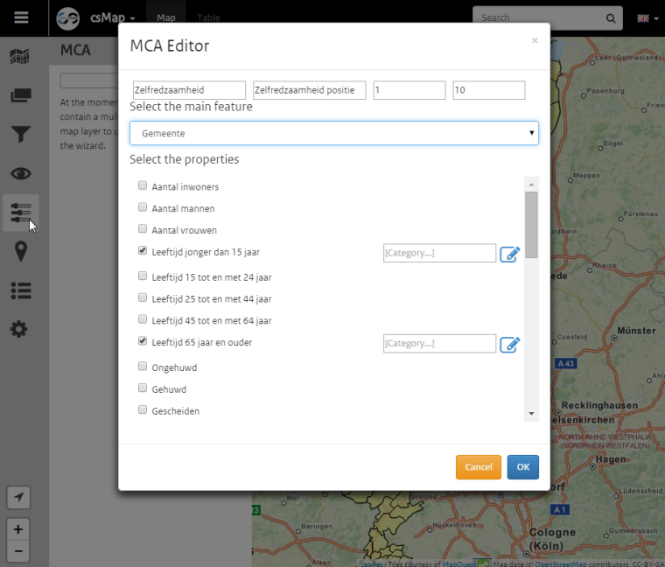

Het resultaat van de MCA (Laren doet het bv slecht, met veel kinderen en veel ouderen).

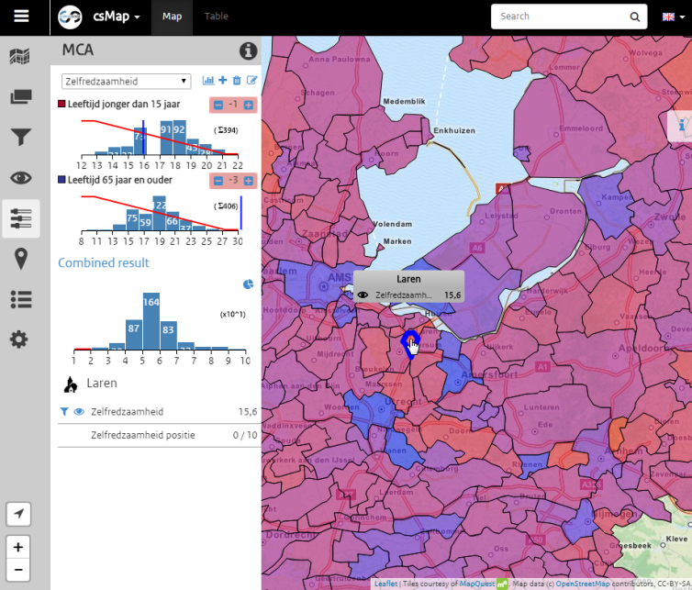

* Je kunt de GUI taal omschakelen (en/nl).

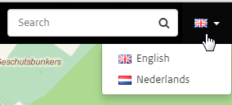

* Niet alle kaartdata is logisch te combineren met andere data. Vandaar dat je groepen kunt aanmaken van gerelateerde kaartdata. Indien je meerdere groepen aanmaakt, dan verschijnt er automatisch een dropdown pijltje met de mogelijkheid om van groep te wisselen.  
  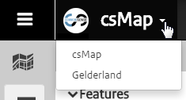
* Behalve kaartlagen gebaseerd op geojson kun je nu ook WMS en TopoJSON kaartlagen toevoegen.   
  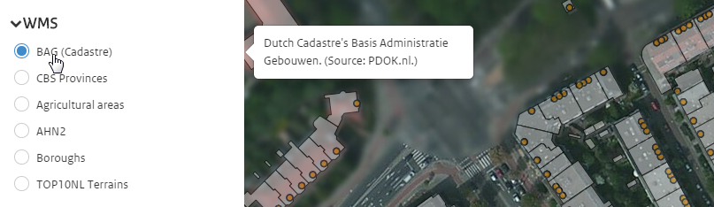

TopoJSON: gebruikt een topologie, zdd grenzen tussen twee gebieden slechts eenmaal worden opgeslagen, waardoor je minder data hoeft over te sturen.

WMS: stuurt semi-transparante plaatjes over, die je over de kaart kunt leggen (getFeatureInfo is niet geïmplementeerd, want dat moet via de server lopen ivm CORS, dus je kunt geen info opvragen).

* ROADMAP

Op de roadmap voor de komende tijd staan nog de volgende features:

* + *Dashboards*: voeg je eigen widgets/grafieken toe aan de kaart
  + *Timeline*: browse in de tijd, en zie de informatie op de kaart zich automatisch updaten.

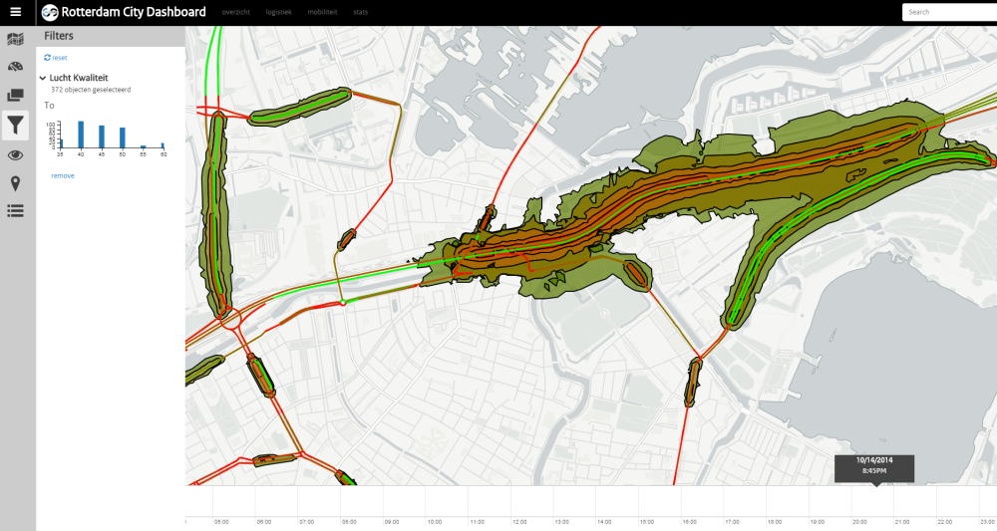

* + *Sensor data*: toon dynamische verkeersstromen op de kaart
  + *Editor*: edit kaartlagen en kaartstijl
  + *Project settings*: Stel je eigen voorkeuren in, maak het downloaden van data eenvoudig.
  + *Heatmaps*: laat gebieden oplichten die voldoen aan jouw voorkeuren (bv dicht bij bars en supermarkten, maar ver van sportvelden).
  + *Database koppelingen*: voor het ophalen van data uit een database ipv een file.

Voor meer informatie kun je terecht bij Arnoud de Jong, Jeroen Broekhuijsen of mijzelf.

Met vriendelijke groet,

Erik

PS Indien je in de toekomst deze (niet zo frequente) emails niet meer wil ontvangen, stuur me dan even een berichtje.

|  |  |  |  |  |  |  |  |  |
| --- | --- | --- | --- | --- | --- | --- | --- | --- |
| |  |  |  |  | | --- | --- | --- | --- | |  | Erik Vullings, PhD. MSc. Senior Consultant Technology Security & Safety | T +31 (0)88 866 41 86 M +31 (0)63 024 52 72 E [erik.vullings@tno.nl](mailto:erik.vullings@tno.nl) | [Location](http://www.tno.nl/locaties/dhw) [Disclaimer](http://www.tno.nl/emaildisclaimer) | | [C:\Users\vullingshjlm\AppData\Roaming\Microsoft\Signatures\TNO (EN)_files\logo_signature.gif](http://www.tno.nl/) | | | | |